江西华恒工程检测有限公司
职业卫生项目信息公开卡
项目/报告编号:HH25JC30
报告完成时间：2025年12月29日
用人单位名称 | 南昌卫材医疗器械有限公司
用人单位地址 | 江西省南昌市进贤县李渡镇南工业园区
联系人 | 颜帅/18170016489
报告名称 | 南昌卫材医疗器械有限公司2025年度职业病危害定期检测报告
项目组人员 | 练月云、黄永乐、彭成韬、胡刚艳
现场调查人员 | 练月云、黄永乐 | 采样/检测人员 | 练月云、黄永乐
现场调查时间 | 2025年9月9日 | 采样/检测时间 | 2025年10月11日
调查陪同人 | 颜帅 | 采样陪同人 | 颜帅
现场调查影像资料 |  | 现场采样、现场检测的影像资料
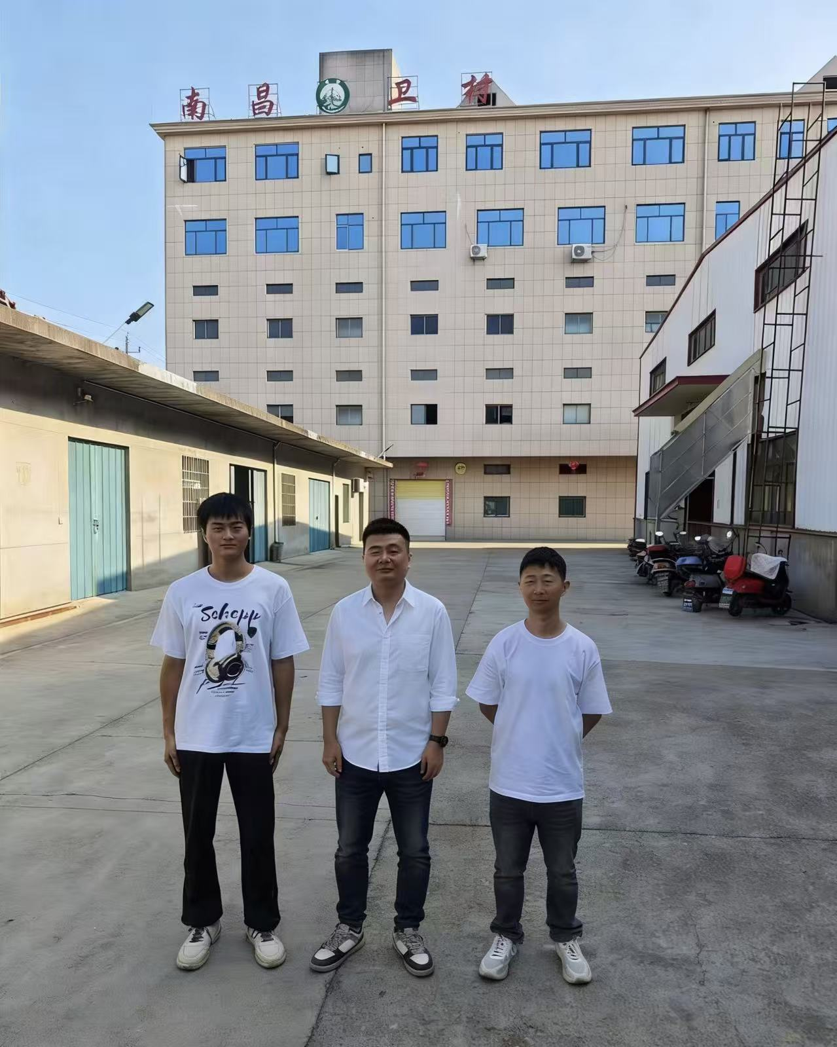 |  | 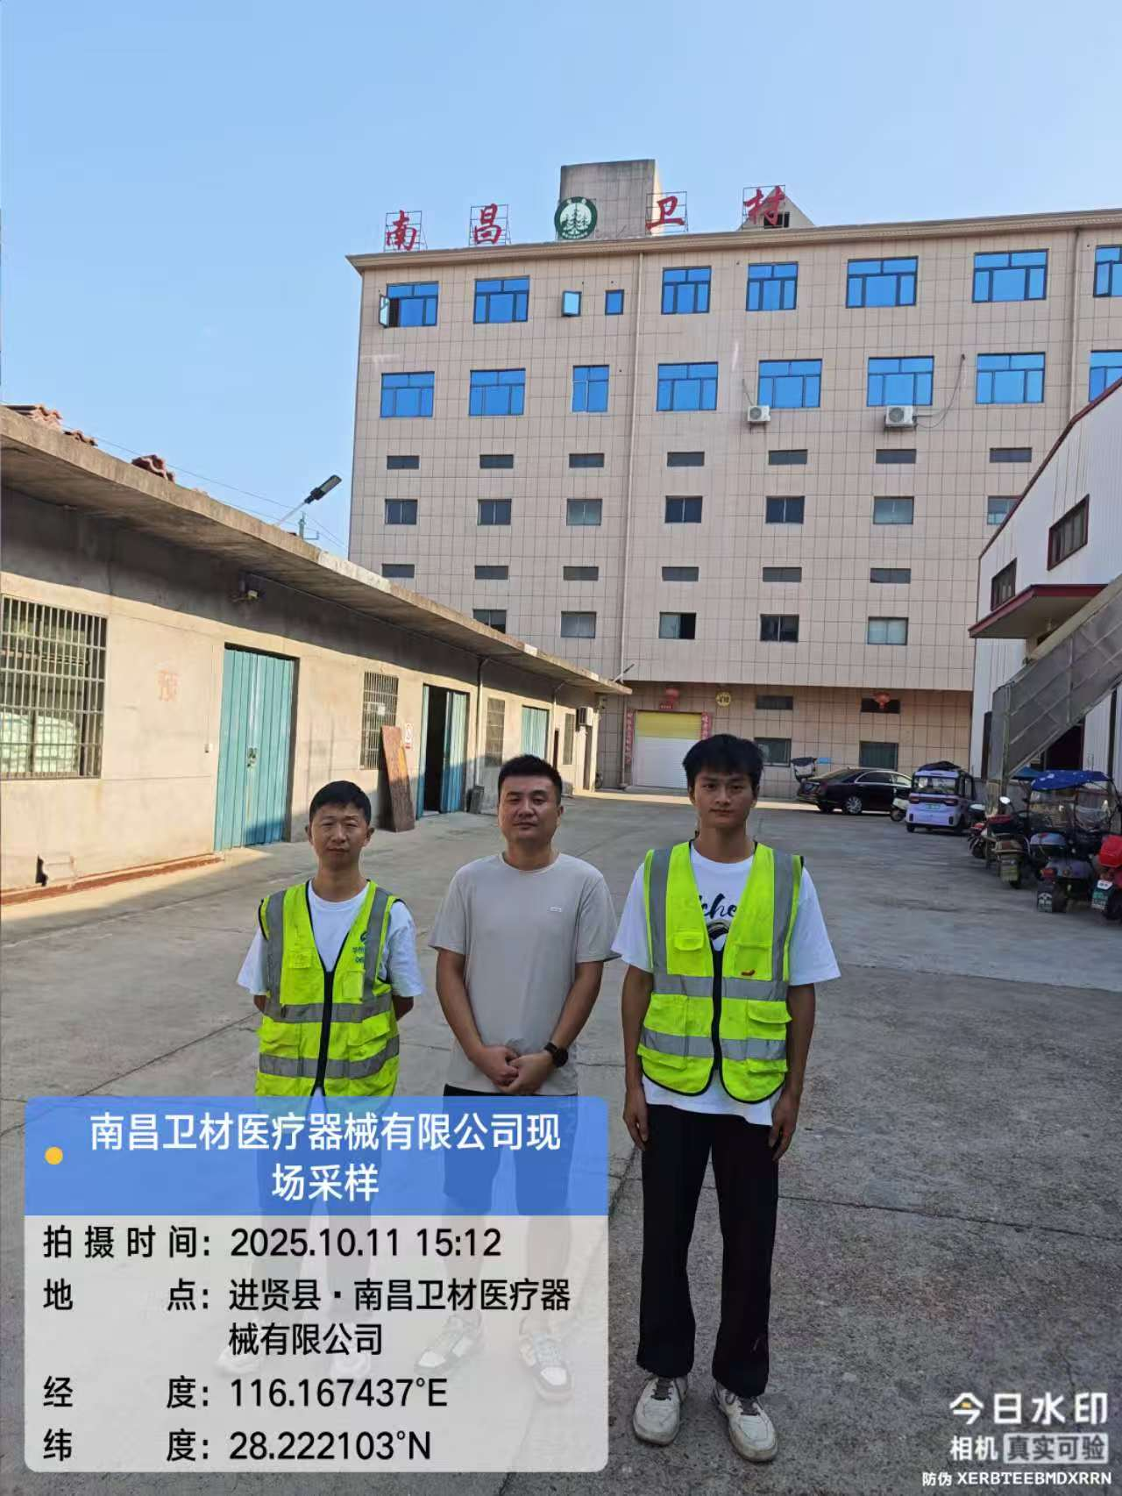  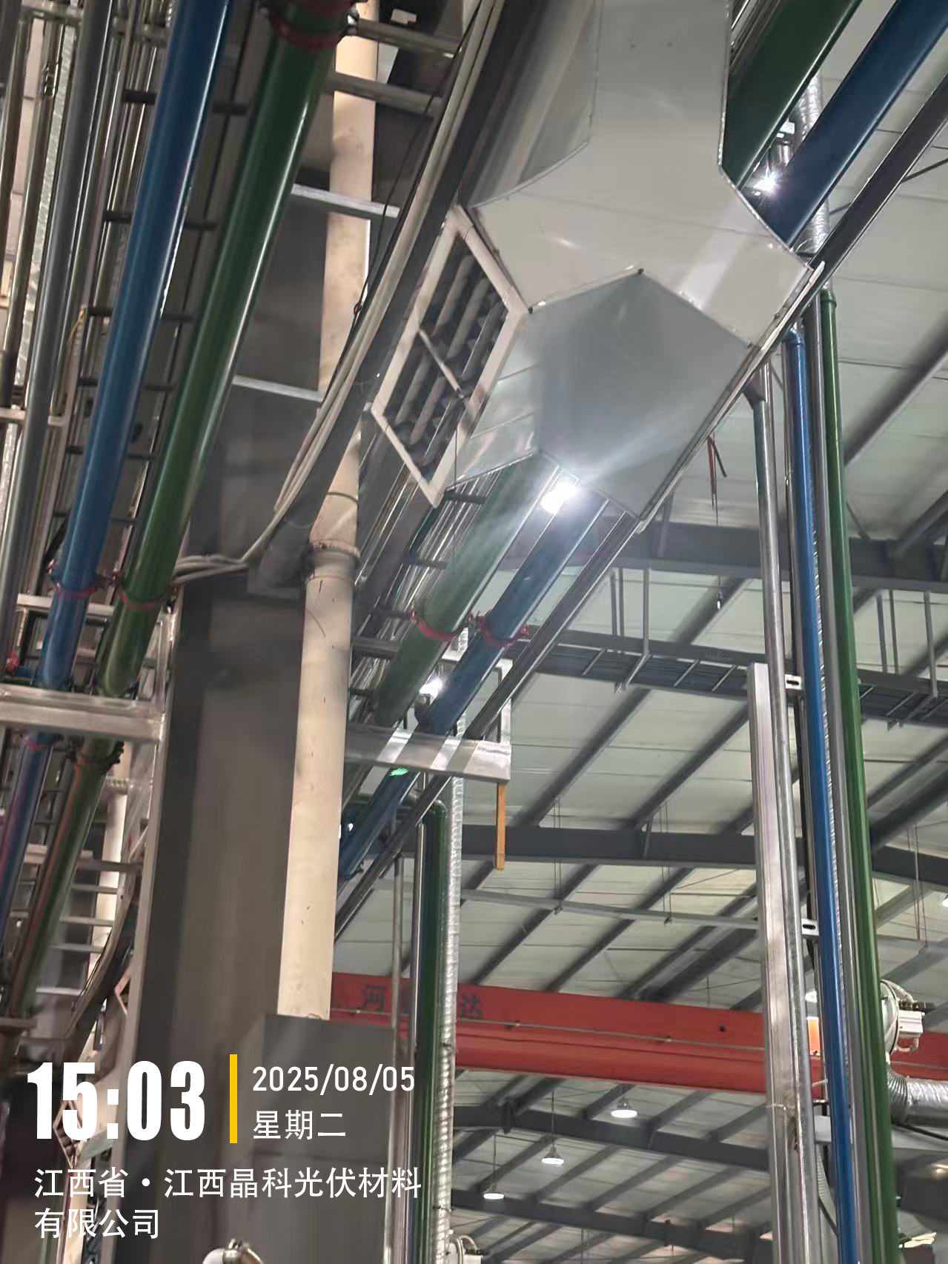
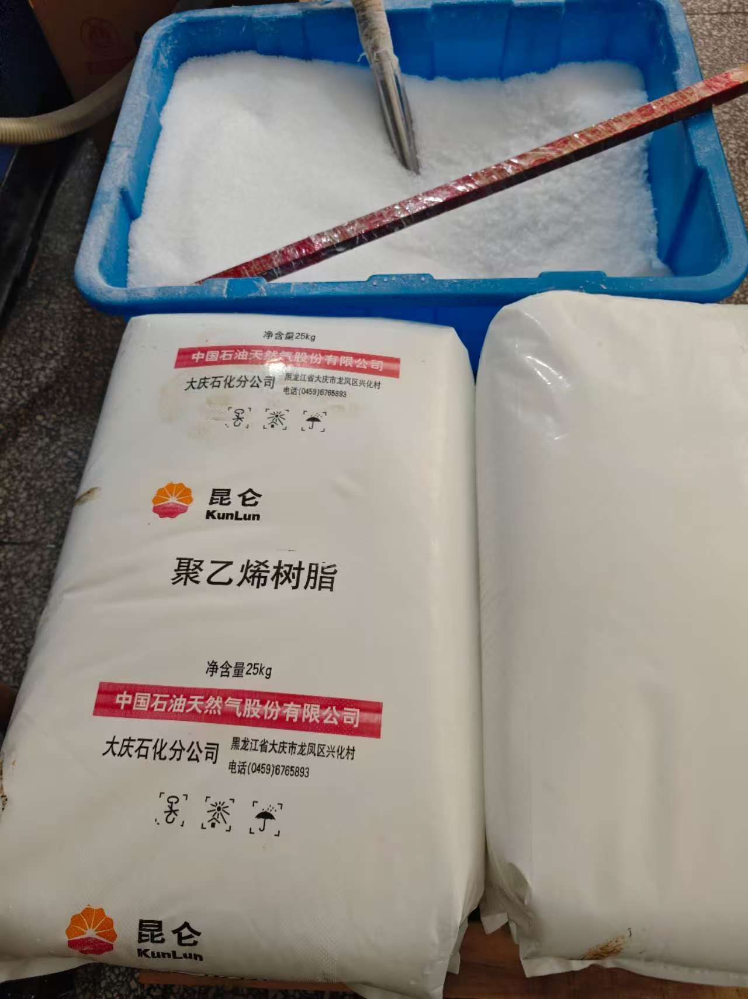 |  | 